Міністерство освіти і науки України

Національний технічний університет України

Київський Політехнічний Інститут

Навчально-науковий комплекс

“Інститут прикладного системного аналізу”

Кафедра математичних методів системного аналізу

**Лабораторна робота №1**

з курсу

*“Експертні системи підтримки прийняття рішень”*

**Виконали**:

студенти гр. КА-72

Даниленко А. С.

Михайленко Я. М.

Шапка А. С.

**Прийняла**:

Дідковська М. В.

Київ-2011

1. **Постановка задачи**

Цель данной работы состоит в написании экспертной системы, используемой работниками кредитного отдела Банка для получения сведений о выдаче либо невыдаче кредита заемщику по определенному набору правил.

1. **Математические основы (мат. аппарат)**

Основой данной работы, а именно ответа на вопрос, получит ли заемщик кредит, является обратная цепочка рассуждений.

Основные предположения и условия работы экспертной системы являются:

* данная ЭС предоставляется *исключительно* работникам Банка и не предназначена для использования сторонними лицами в мошеннических целях;
* входящие данные считаются абсолютно достоверными, так как иное противоречит целям программы;
* ЭС является лишь помощником при выдаче кредита заемщику, и не гарантирует выполнения его обязательств перед банком в случае положительного решения системы.

Обратная цепочка рассуждений всегда начинается со следствия. Если в правилах, относящихся к проблемной области (в нашем случае это кредиты, выдающиеся банками), не удается найти условную часть с выполняющимися условиями, нужно обратиться к специалистам за необходимой информацией. То есть, другими словами, если условные части всех входящих в систему правил имеют значения “ложь”, то в систему нужно добавить логические выводы, которые могут помочь при решении задачи. Здесь “цепочка” означает процедуру логической связи ряда правил.

Программные средства, работающие по принципу обратной цепочки рассуждений, предназначены для поиска причин по уже известному результату (кредит выдается либо кредит не выдается).

Цепочка выполняется с помощью серии вопросов, которые система задает человеку.

Элементы созданной экспертной системы:

***Список логических выводов*** – это структура данных, содержащая упорядоченный список возможных логических выводов. Список состоит из номера правила и возможного логического вывода, связанного с этим правилом. На каждое правило базы знаний в списке находится одна запись. Список логический выводов используется исключительно для поиска вывода по номеру правила. Когда условные части “если” истинны, то вызывается часть “то” и тем самым переменной логического вывода присваивается значение.

10: IF( Физ лицо ПФ = False ) THEN Кредит = False

20: IF( Сумма кредита ПФ <= Максимальная сумма кредита КФ ) AND ( Сумма кредита ПФ >= Минимальная сумма кредита КФ ) THEN Сумма кредитаОК ПФ = True

21: IF( Социальный статус ПФ = 2 ) THEN Балл компании работодателя ПФ = 70

30: IF THEN Коэфф отношения залога к кредиту ПФ = Сумма залога ПФ/Сумма кредита ПФ

40: IF( Возраст ПФ <= Максимальный возраст КФ ) AND ( Возраст ПФ >= Минимальный возраст КФ ) THEN возрастОК ПФ = True

50: IF( Отношение расходов к доходам ПФ >= 1 ) THEN Кредит = False

60: IF( Отношение расходов к доходам ПФ <= Максимальное соотношение расходов к доходности КФ до 1 ) THEN Отношение расходов к доходностиОК ПФ = True

70: IF( Возраст ПФ < 18 ) THEN Кредит = false

73: IF THEN Необходим залог ПФ = Нужен залог КФ

74: IF THEN Необходим поручитель ПФ = Нужен поручитель КФ

75: IF( Необходим залог ПФ = False ) AND ( Необходим поручитель ПФ = False ) THEN Гарантия возврата ПФ = True

80: IF( Необходим залог ПФ = True ) AND ( Необходим поручитель ПФ = False ) AND ( Наличие залога у пользователя ПФ = True ) AND ( Коэфф отношения залога к кредиту ПФ >= Коэфф отношения залога к сумме кредита КФ ) THEN Гарантия возврата ПФ = True

90: IF( Необходим залог ПФ = False ) AND ( Необходим поручитель ПФ = True ) AND ( Наличие поручителя у пользователя ПФ = True ) AND ( Коэфф отношения имущества поручителя к кредиту ПФ >= Коэфф отношения суммы имущества поручителя к кредиту КФ ) THEN Гарантия возврата ПФ = True

100: IF( Необходим залог ПФ = True ) AND ( Необходим поручитель ПФ = True ) AND ( Наличие залога у пользователя ПФ = True ) AND ( Наличие поручителя у пользователя ПФ = True ) AND ( Коэфф отношения залога к кредиту ПФ >= Коэфф отношения залога к сумме кредита КФ ) AND ( Коэфф отношения имущества поручителя к кредиту ПФ >= Коэфф отношения суммы имущества поручителя к кредиту КФ ) THEN Гарантия возврата ПФ = True

120: IF THEN Коэфф отношения имущества поручителя к кредиту ПФ = Денежный эквивалент суммы имещества поручителя ПФ/Сумма кредита ПФ

130: IF THEN Коэфф отношения страхования к кредиту ПФ = Сумма страхования жизни ПФ/Сумма кредита ПФ

133: IF THEN Необходимо страхование ПФ = Нужно ли страхование жизни КФ

134: IF( Необходимо страхование ПФ = False ) THEN СтрахованиеОК ПФ = True

140: IF( Наличие страхования жизни ПФ >= Нужно ли страхование жизни КФ ) AND ( Коэфф отношения страхования к кредиту ПФ >= Коэфф отношения суммы страхования к кредиту КФ ) THEN СтрахованиеОК ПФ = True

150: IF( Социальный статус ПФ >= Минимальный балл за соц.статус 1. домохозяйка, 2. предприниматель, 3. наемный рабочий ) THEN Соц. статусОК ПФ = True

160: IF( Количество детей ПФ <= Максимальное количество детей КФ ) THEN ДетиОК ПФ = True

170: IF( Количество лет компании работодателя ПФ > 20 ) THEN Количество лет компании работодателя ПФ = 20

180: IF( Социальный статус ПФ != 1 ) THEN Балл компании работодателя ПФ = 10*Сектор компании работодателя ПФ + 5*Количество служащих в компании работодателе ПФ+10*Страна компании работодателя ПФ+Количество лет компании работодателя ПФ

190: IF( Балл компании работодателя ПФ >= Минимальный балл за компанию-работодателя 0..100 КФ ) AND ( Социальный статус ПФ != 1 ) THEN Компания-работодательОК = True

200: IF( Социальный статус ПФ != 1 ) THEN Балл за трудоустройство ПФ = Балл за образование ПФ + (Балл компании работодателя ПФ/10) + Должность ПФ + (Стаж работы на последнем месте в месяцах ПФ/12)+Балл за стаж работы по спец

210: IF( Стаж работы на последнем месте в месяцах ПФ >= Минимальный стаж работы на последнем месте месяца КФ ) THEN Стаж работы на посл. местеОК = True

220: IF( Стаж работы по специальности в годах ПФ < 2 ) THEN Балл за стаж работы по спец = 1

230: IF( Стаж работы по специальности в годах ПФ >= 2 ) AND ( Стаж работы по специальности в годах ПФ < 5 ) THEN Балл за стаж работы по спец = 2

240: IF( Стаж работы по специальности в годах ПФ >= 5 ) AND ( Стаж работы по специальности в годах ПФ < 10 ) THEN Балл за стаж работы по спец = 3

250: IF( Стаж работы по специальности в годах ПФ = 10 ) AND ( Стаж работы по специальности в годах ПФ < 20 ) THEN Балл за стаж работы по спец = 4

260: IF( Стаж работы по специальности в годах ПФ >= 20 ) THEN Балл за стаж работы по спец = 5

270: IF( Пересчитанный коэфф расходов и доходов ПФ <= Пересчитаный коэфф расходов к доходам КФ ) THEN Пересчитанный коэфф расходов и доходовОК ПФ = True

280: IF THEN Пересчитанный коэфф расходов и доходов ПФ = (Расходы в месяц ПФ + (Сумма кредита ПФ/Срок кредита в месяцах ПФ)+(Сумма кредита ПФ*Процент кредита 0..100/1200))/Доходы в месяц ПФ

290: IF( Пересчитанный коэфф расходов и доходов ПФ > 1 ) THEN Пересчитанный коэфф расходов и доходовОК ПФ = False

300: IF( Балл за семью, место жительства ПФ >= Минимальный аггрегированый балл соц. положения КФ ) THEN Семья, место жительстваОК ПФ = True

310: IF( Срок кредита в месяцах ПФ <= Максимальный срок кредита КФ в месяцах ) THEN Срок кредитаОК ПФ = True

320: IF( Резидент ПФ >= Только для резидентов ) THEN РезидентОК ПФ = True

330: IF( Балл за образование ПФ >= Минимальный балл за образование КФ до 6 ) THEN ОбразованиеОК ПФ = True

340: IF( Семейное положение ПФ = False ) THEN Балл за семью, место жительства ПФ = Место проживания ПФ + Балл за детей ПФ

350: IF( Семейное положение ПФ >= Должен быть в браке КФ ) THEN БракОК ПФ = True

360: IF( Семейное положение ПФ = True ) THEN Балл за семью, место жительства ПФ = Место проживания ПФ + Балл за детей ПФ + 10

370: IF( Балл за трудоустройство ПФ >= Минимальный балл трудоустройство КФ ) THEN ТрудоустройствоОК ПФ = True

380: IF( Социальный статус ПФ = 1 ) THEN Балл за трудоустройство ПФ = 0

390: IF( Социальный статус ПФ = 1 ) THEN Балл компании работодателя ПФ = 0

400: IF THEN Балл за детей ПФ = 0-2*Количество детей ПФ

410: IF( Стаж работы по специальности в годах ПФ >= Минимальный стаж работы по специальности в годах ) THEN Стаж работы по спец.ОК = True

420: IF( БракОК ПФ = True ) AND ( возрастОК ПФ = True ) AND ( Компания-работодательОК = True ) AND ( ДетиОК ПФ = True ) AND ( ОбразованиеОК ПФ = True ) AND ( Отношение расходов к доходностиОК ПФ = True ) AND ( РезидентОК ПФ = True ) AND ( Семья, место жительстваОК ПФ = True ) AND ( Срок кредитаОК ПФ = True ) AND ( Стаж работы на посл. местеОК = True ) AND ( СтрахованиеОК ПФ = True ) AND ( ТрудоустройствоОК ПФ = True ) AND ( Сумма кредитаОК ПФ = True ) AND ( Соц. статусОК ПФ = True ) AND ( Стаж работы по спец.ОК = True ) AND ( Пересчитанный коэфф расходов и доходовОК ПФ = True ) AND ( Гарантия возврата ПФ = True ) THEN Кредит = True

1. **UML-диаграмма use-case**

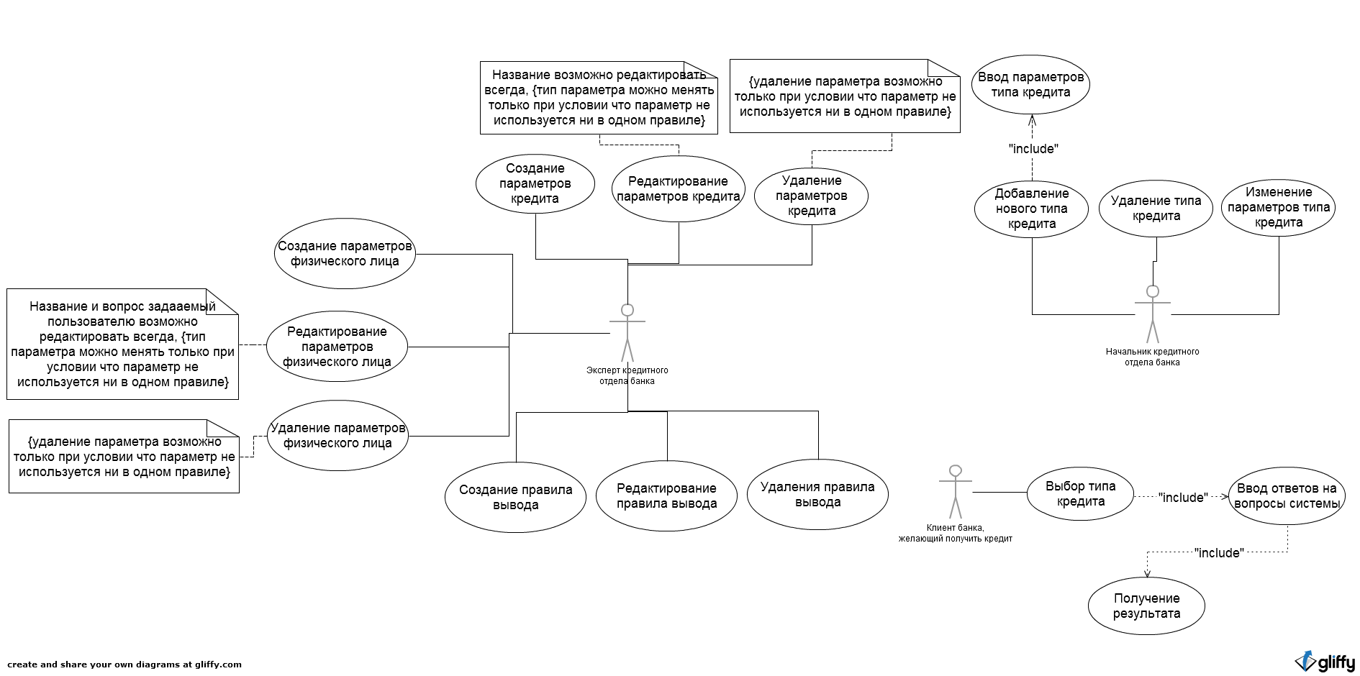

1. **Диаграмма классов**

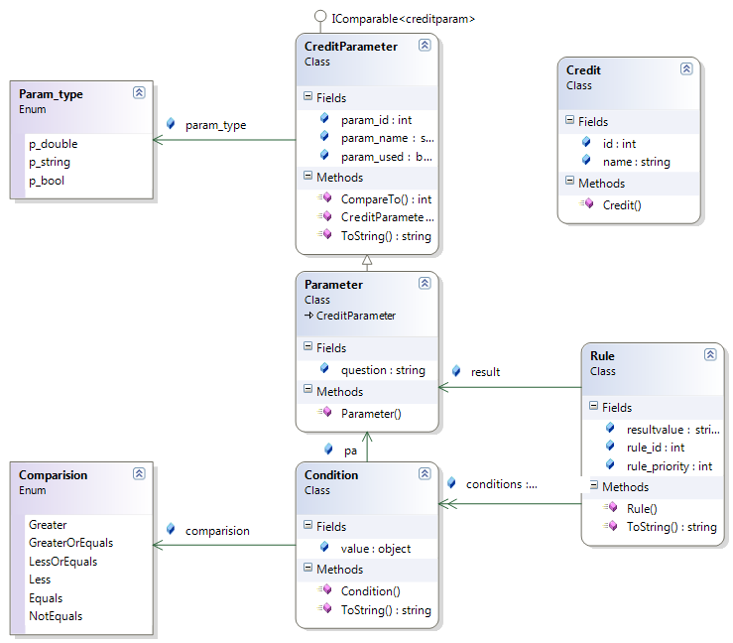

1. **ERD-диаграмма**

